РОССИЙСКАЯ ФЕДЕРАЦИЯ
РОСТОВСКАЯ ОБЛАСТЬ
МИЛЛЕРОВСКИЙ РАЙОН
МУНИЦИПАЛЬНОЕ ОБРАЗОВАНИЕ
«ПЕРВОМАЙСКОЕ СЕЛЬСКОЕ ПОСЕЛЕНИЕ»

АДМИНИСТРАЦИЯ
ПЕРВОМАЙСКОГО СЕЛЬСКОГО ПОСЕЛЕНИЯ

ПОСТАНОВЛЕНИЕ

от ___________ № __________

х. Малотокмацкий

Об аннулировании и присвоении нового адреса
земельному участку сельскохозяйственного назначения
с кадастровым номером
61:22:0600027:1205

В целях упорядочивания адресного хозяйства, в связи с разделом земельного участка, руководствуясь постановлением Правительства Российской Федерации от 19.11.2014 № 1221 «Об утверждении Правил присвоения, изменения и аннулирования адресов», Администрация Первомайского сельского поселения

постановляет:
- Аннулировать адрес земельному участку с кадастровым номером 61:22:0600027:1205, площадью 212821 кв.м.: Местоположение установлено относительно ориентира, расположенного в границах участка. Почтовый адрес ориентира: Ростовская обл, р-н Миллеровский, х.Малотокмацкий, ул.Больничная,9.
- Присвоить адрес земельному участку с кадастровым номером 61:22:0600027:1205, площадью 212821 кв.м: Российская Федерация, Ростовская область, муниципальный район Миллеровский, сельское поселение Первомайское, в границах кадастрового квартала 61:22:0600027 (Приложение № 1).
- Контроль за выполнением данного постановления оставляю за собой.

Глава Администрации
Первомайского сельского поселения М.Н.Левочкин

Постановление вносит главный
специалист Мария Петровна Ганноченко
Приложение № 1
к постановлению
Администрации
Первомайского сельского поселения
Миллеровского района
от ____________ № ________

Графический документ, определяющий
положение объекта адресации
Наименование объекта адресации:  Земельный участок с кадастровым номером  61:22:0600027:1205  Присвоенный адрес:  Российская Федерация, Ростовская область, муниципальный район Миллеровский, сельское поселение Первомайское, в границах кадастрового квартала 61:22:0600027  Местоположение объекта адресации:  Ростовская область, Миллеровский район  Основание для установления адреса:  Упорядочивание адресного хозяйства  Условные обозначения:  Земельный участок  - установленный адрес земельному участку | СХЕМА РАСПОЛОЖЕНИЯ  ул.Больничная, земельный участок 9  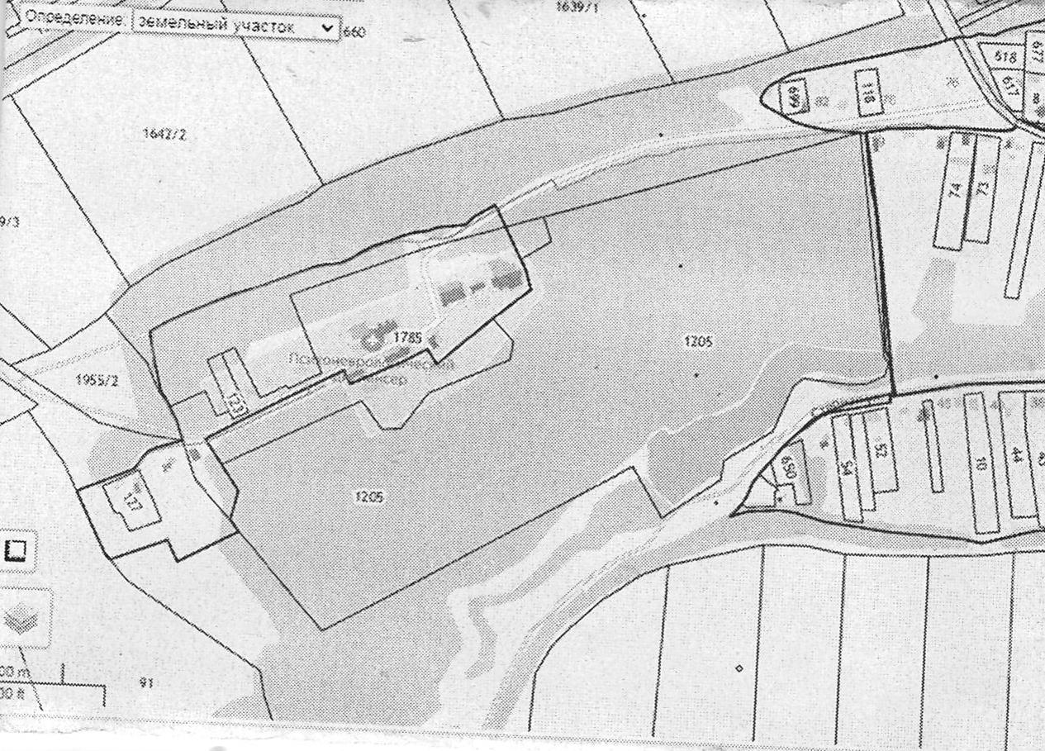

Глава Администрации
Первомайского сельского поселения М.Н.Левочкин

